LURAH KARANG ANYAR :

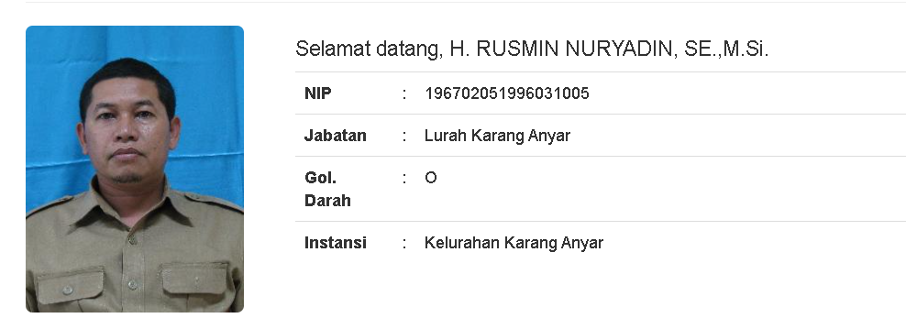

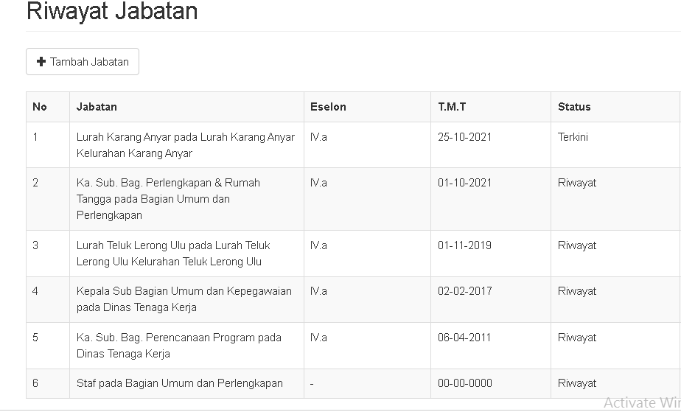

SEKRETARIS KELURAHAN KARANG ANYAR :

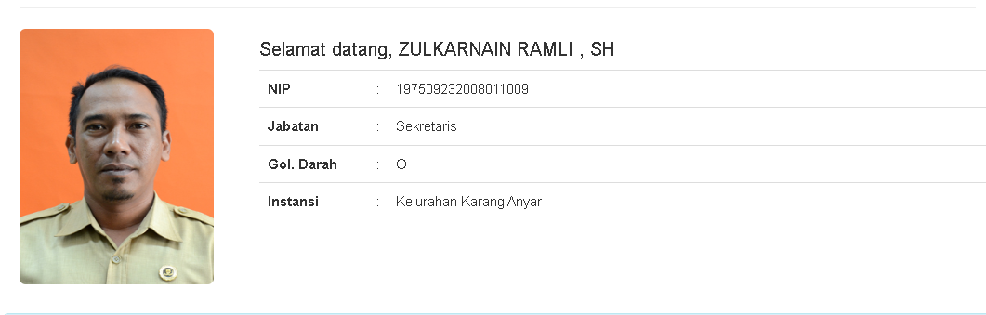

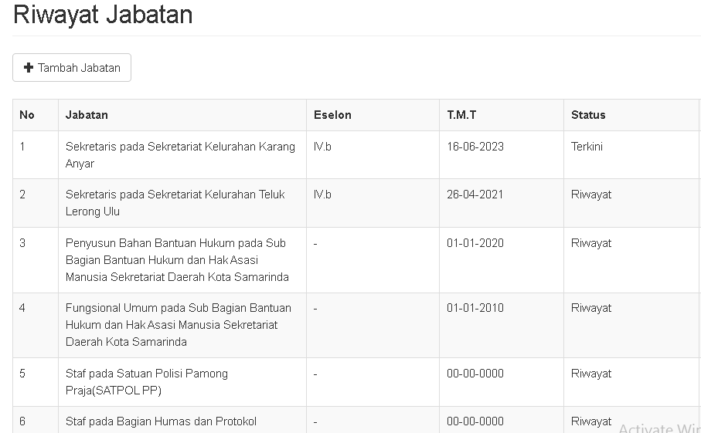

KASIE KESRA & PEMBERDAYAAN MASYARAKAT :  
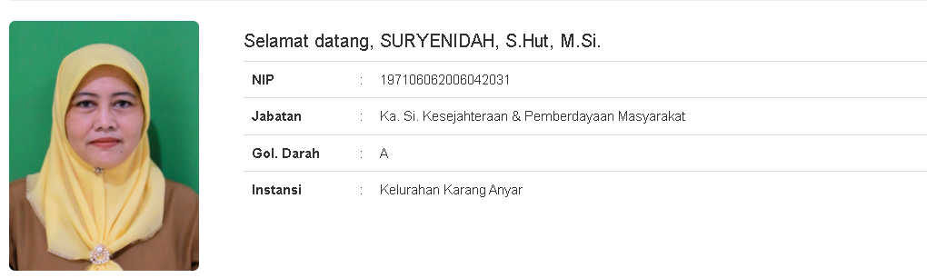

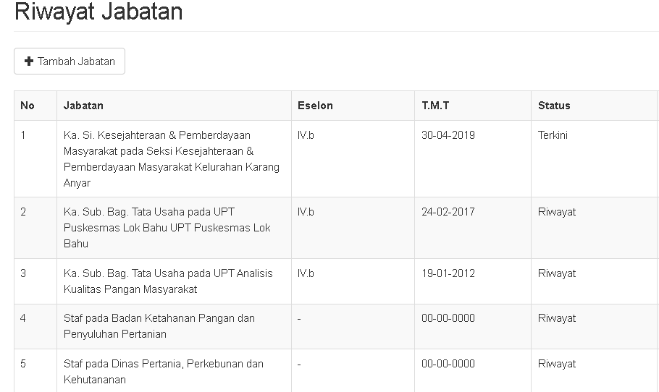

KASIE PEMERINTAHAN, UMUM DAN TRANTIB :  
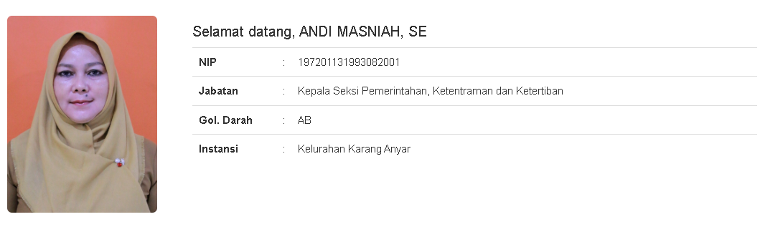

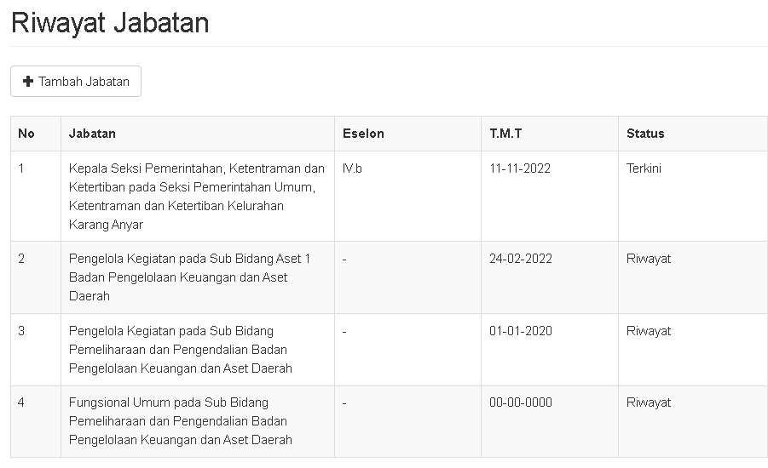

KASIE EKONOMI PEMBANGUNAN & LINGKUNGAN HIDUP :

